能力评分系统

文档创建日期 |  | 2015-7-28 | 创建人 |  | 孔平
更新日期 | 更新内容 |  |  | 修订人 |  | 文档状态

概述
- 游戏中的能力评分及计算方法。
- 排行榜中会根据能力评分进行排行。

设计目的
序号 | 设计目的
1 | 玩家能力之间的比较方式，刺激玩家之间的互相竞争。

能力划分
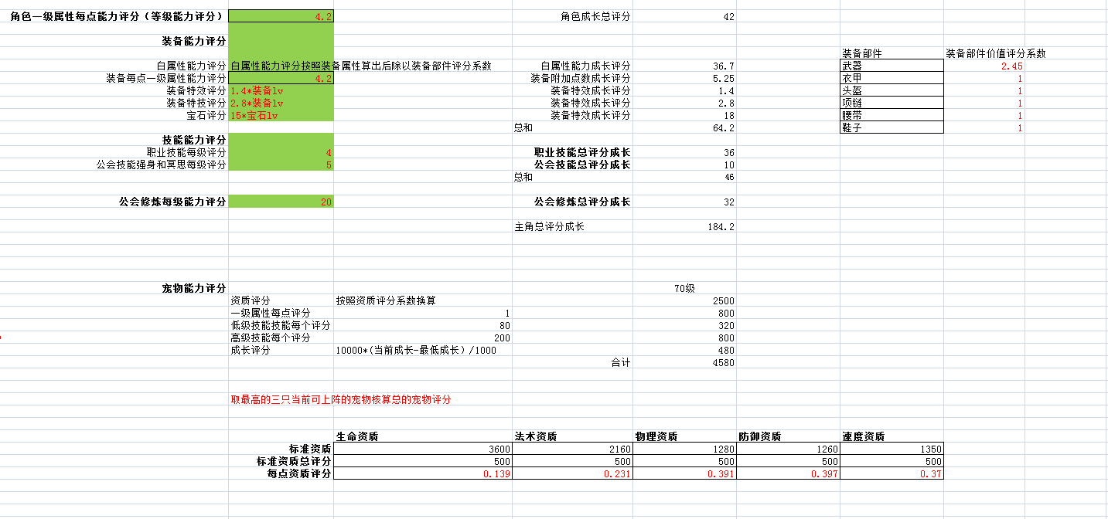

角色等级能力评分
- 角色升级一级属性：只计算玩家升级获得的一级属性，不包括未加点的潜力点，不包括装备增加的一级属性。
- 每升级获得X个潜力点，潜力点加到人身上成为一级属性
- 系数：4.2（可配置）
- 计算方式：4.2*角色升级一级属性=角色等级能力评分

装备能力评分
- 白属性能力评分
- 装备二级属性对应评分（可配置）
生命 | 魔法 | 物攻 | 物防 | 法攻 | 法防 | 速度 | 治疗强度 | 控制命中 | 控制抗性
0.34 | 0.4 | 1 | 2 | 1.35 | 1.7 | 2.5 | 4 | 1.7 | 1.7
- 装备部位评分系数（可配置）
装备部位 | 装备部件价值评分系数
武器 | 2.45
衣服 | 1
头盔 | 1
项链 | 1
腰带 | 1
鞋子 | 1
- 计算方式：白属性能力评分=装备二级属性评分/装备部件评分系数
- 装备一级属性评分=4.2（配置）*一级属性
- 装备特效评分=1.4（配置）*装备等级（若无不计算）
- 装备特技评分=2.8（配置）*装备等级（若无不计算）
- 每块宝石评分=15（配置）*宝石等级（若无不计算）
- 装备能力评分=白属性能力评分+装备一级属性评分+装备特效评分+装备特技评分+N个每块宝石评分

技能能力评分
- 职业技能评分=4（配置）*职业技能总等级
- 公会技能强身和冥思评分=5（配置）*公会技能强身和冥思总等级

公会修炼能力评分
- 公会修炼能力评分=20（配置）*公会修炼等级

单独宠物能力评分
- 资质评分=（生命资质的评分系数*生命的资质量）+（法术资质的评分系数*法术的资质量）+（攻击资质的评分系数*物理的资质量）+（防御资质的评分系数*防御的资质量）+（速度资质的评分系数*速度的资质量）
- 每种资质的评分系数（配置系数）
生命资质 | 法术资质 | 攻击资质 | 防御资质 | 速度资质
0.1 | 0.18 | 0.3 | 0.3 | 0.3
- 一级属性评分=一级属性每点评分1（可配置）*一级属性点(删除)
- 低级技能评分=宠物技能显示表中的评分字段（若无技能不计算）
- 高级技能评分=宠物技能显示表中的评分字段（若无技能不计算）
- 成长评分=10000*（当前成长-最低成长）/1000
- 单独宠物能力评分=资质评分+一级属性评分+低级技能评分+高级技能评分+成长评分

珍品判定
- 高级兽决：在宠物物品表中增加字段判定是否是珍品（标识判定）
- 装备打造：在杂货表里增加字段判定是否是珍品（标识判定）
- 珍品宠物：在宠物表中增加字段通过数值判定是否珍品（数值和变量一起判定）
- 珍品宠物：单独宠物能力评分-宠物一级属性评分≥宠物表中的珍品字段填写的评分
- 并且还有一个条件：宠物的技能数量：最大技能数量-1以上（2个条件都满足才是珍品）
- 珍品装备：在装备表中增加字段通过数值判定是否是珍品（数值判定）
- 珍品装备：装备总评分-宝石评分≥装备表珍品评分字段

评分相关
- 排行榜主要是以评分进行排行展示的，不同的排行榜计算评分的类型不同。根据具体排行榜需求决定。
- 宠物界面中每个宠物有评分显示部分
- 装备界面有每个装备能力评分
- 背包打开左侧界面中有人物评分（即角色等级评分+装备评分+技能评分+修炼评分）
全文结束

